MANUAL DE USUARIO ONLYWEB MARCACIONES

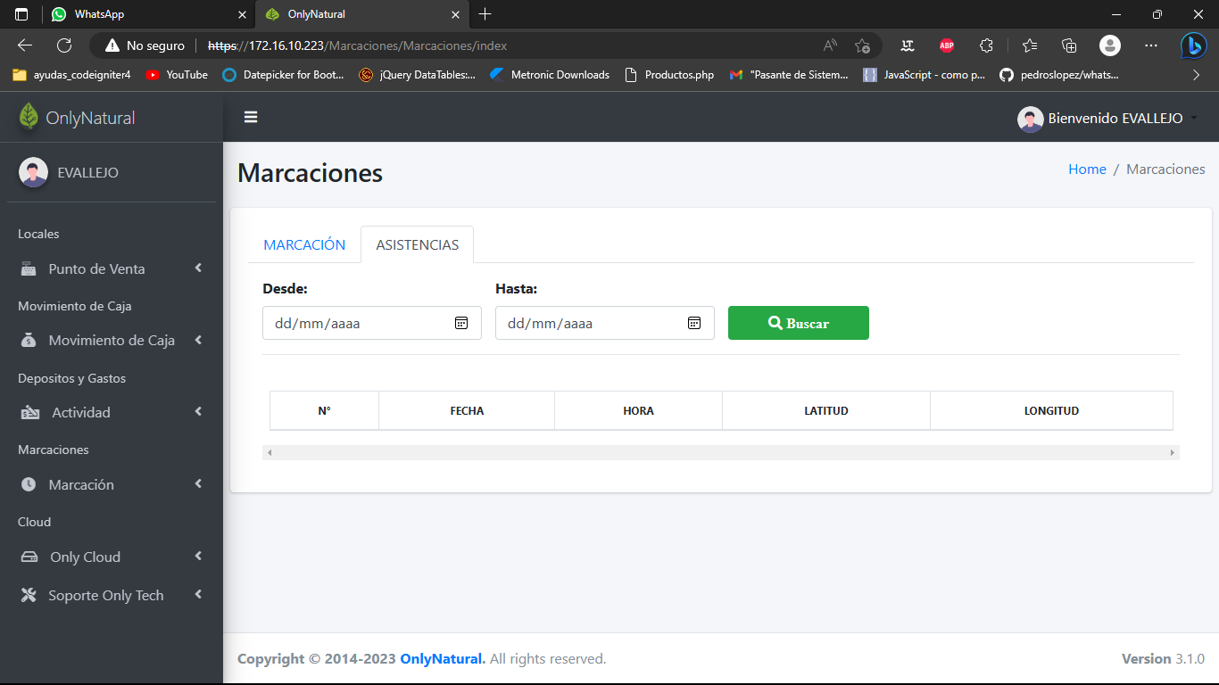
Pestaña desplegable

Marcación
La opción de Marcación nos permite realizar 2 cosas:
- Registrar el ingreso o la salida del usuario.

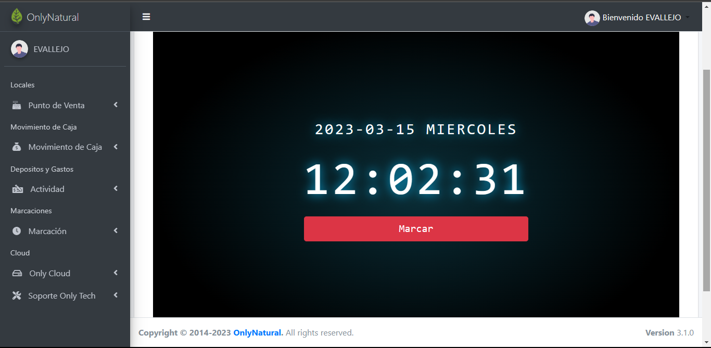

Al darle clic al botón marcar le aparecerá una notificación de confirmación para marcar la entrada o la salida del día una ves marcado la entrada y la salida ya no podrá marcar y le saldrá un mensaje avisando que ya se marco el día de hoy.

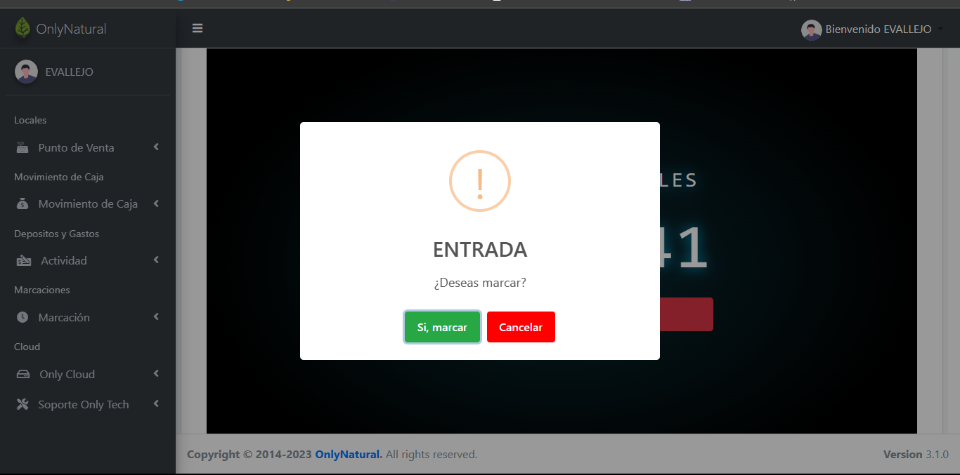

Visualizar las marcaciones del usuario

Para visualizar todas las marcaciones del usuario tiene que ir a la opción asistencias en la parte superior

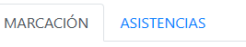
Una vez dado clic en la opción asistencia les aparecerá una pantalla donde podrá filtrar los días para verificar su entrada como salida

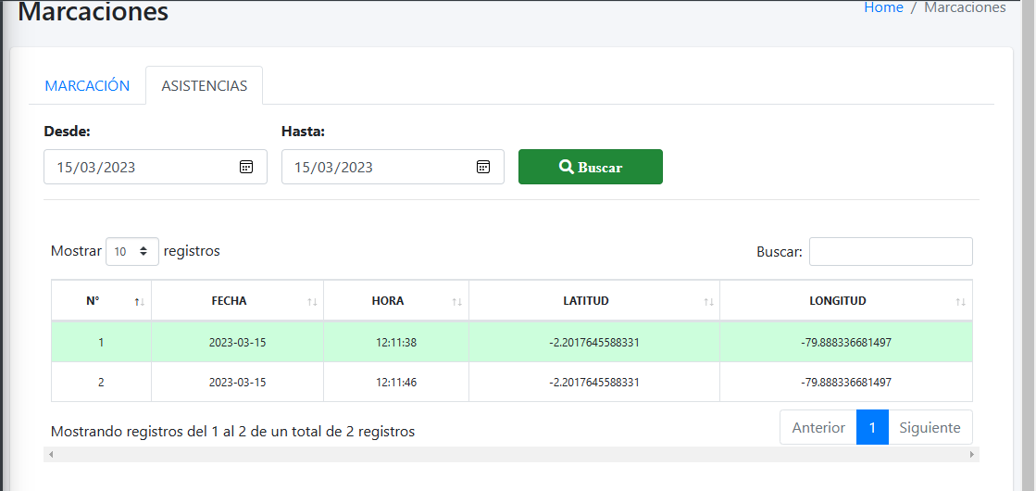

Visualización las marcaciones de todos los asesores

Para visualizar todas las marcaciones del asesor el supervisor tiene que ir a la opción asistencias por tienda en la parte superior.

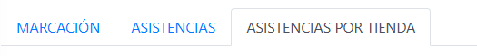

Una vez dado clic en la opción asistencia por tienda les aparecerá una pantalla donde podrá filtrar los días y la tienda para verificar la entrada como salida de los asesores de dicha tienda.

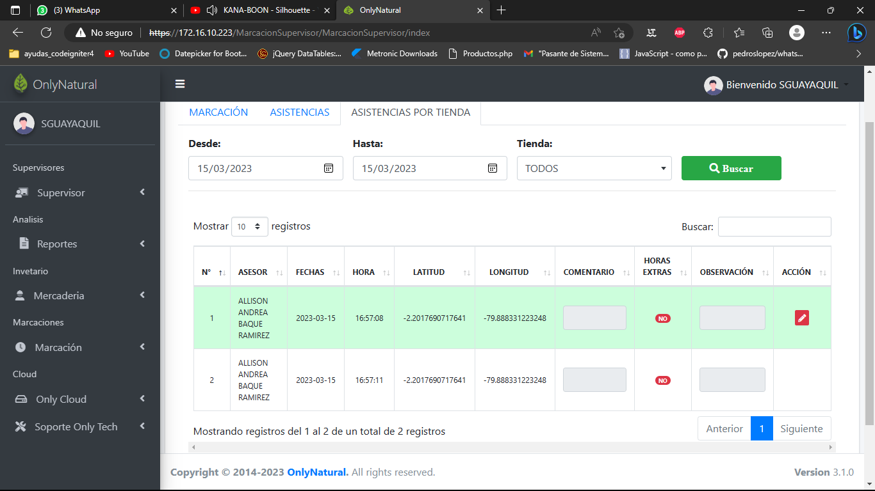

Horas extras y comentarios del supervisor

El supervisor tendrá la opción para aprobar horas extras añadiéndole el comentario y la observación.

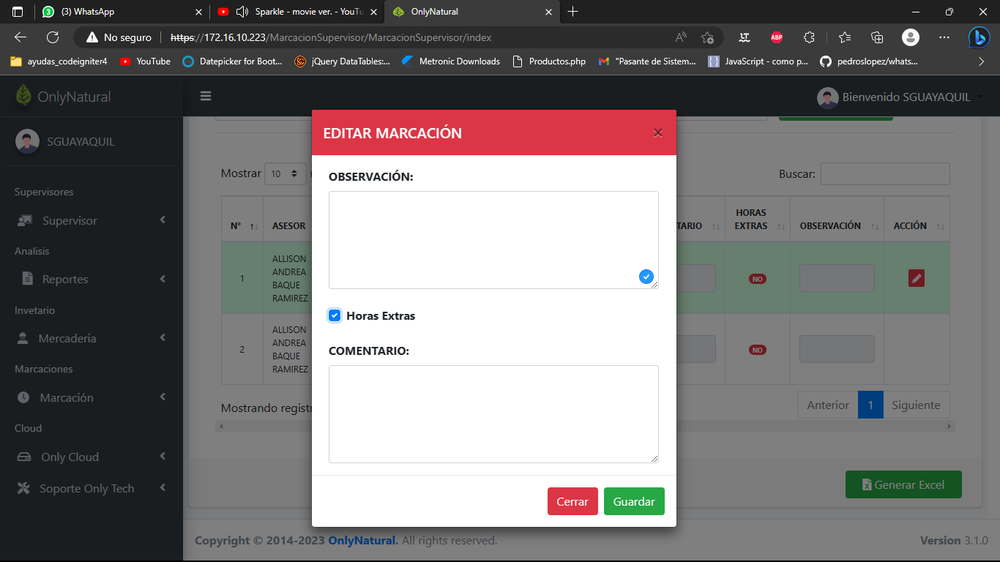

Exportar Marcaciones

Se dará la opción de exporta todas las marcaciones de los asesores sea por tienda o en general de la zona del supervisor al momento de aplastar el botón Generar Excel.

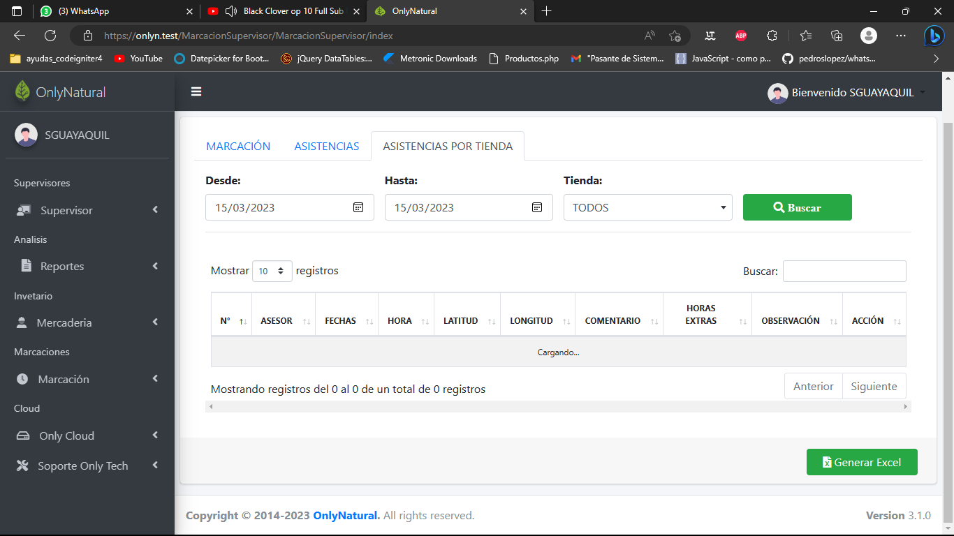

Marcación Manual

Para generar una marcación manual tiene que ir a la opción en la parte superior esta marcación se usara cuando el asesor no pueda marcar de manera normal y el supervisor pueda generar su marcación del día.

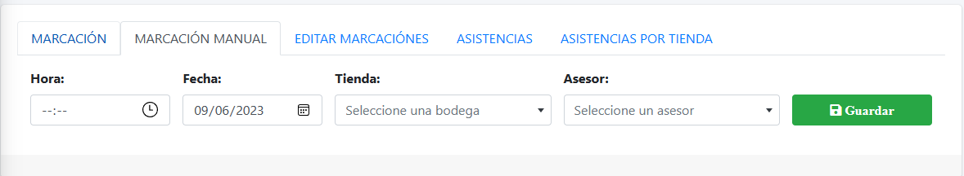

Para generar la marcación manual deberá elegir lo que es la hora, fecha, tienda y asesor
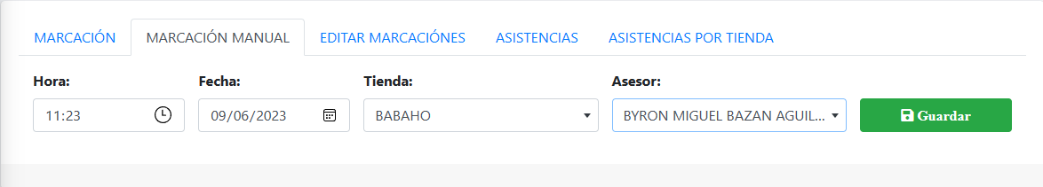

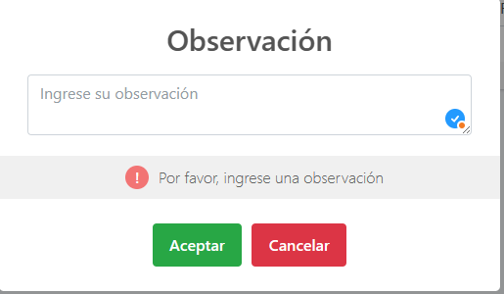
Una vez seleccionada las opciones se dará al botón de guardado y le aparecerá una pantalla de observación de manera obligatoria si no pone nada en ese campo le saldrá el mensaje de campo obligatorio

Una vez lleno el campo observación dará clic en el botón de aceptar y se le generará automáticamente la marcación sea la entrada o salida del asesor.

Editar Marcaciones
Para poder editar una marcación de un asesor tiene que ir la opción en la parte superior esta opción se usar para cuando un asesor haya presentando algún problema con su marcación y es necesario editar sea la hora de entrada o salida.
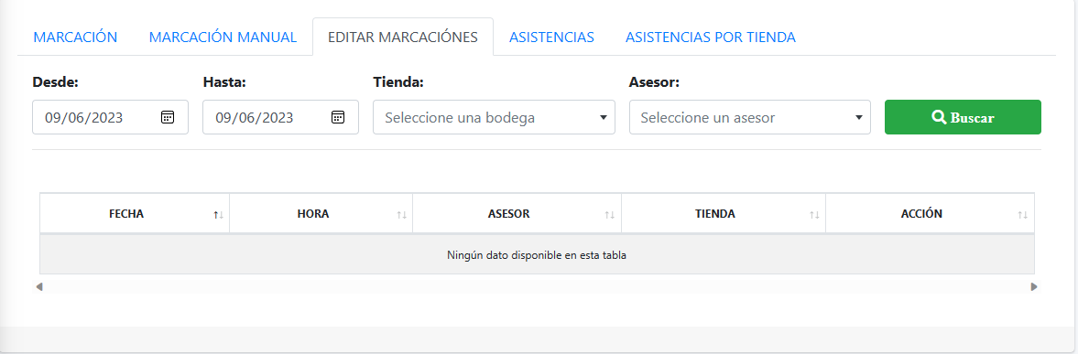

Para generar la visualización de las marcaciones de los asesores deberá elegir lo que es un rango de fecha, tienda, asesor y darle al botón de buscar
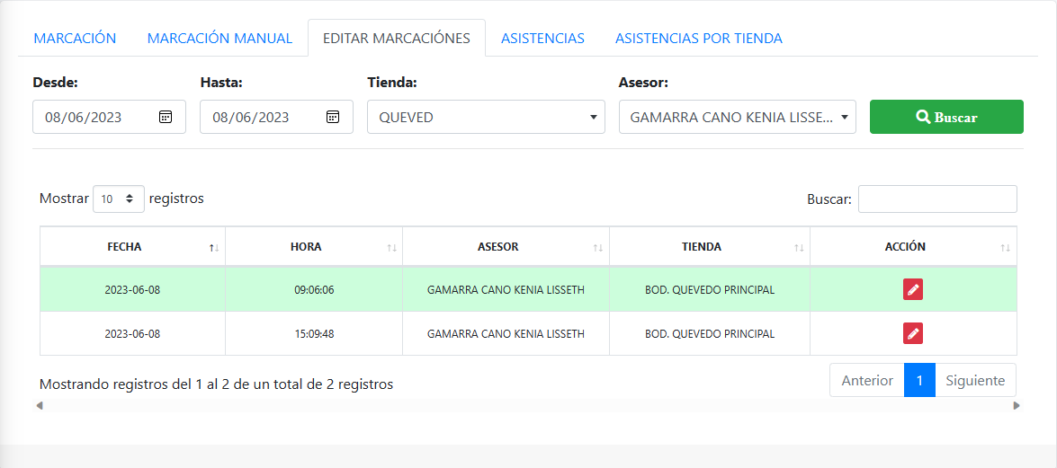

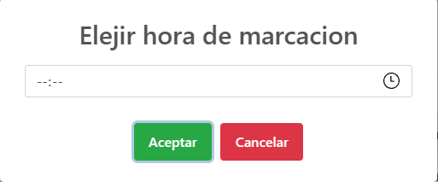
Una vez que aparezcan el resultado solo tendrá que darle clic al botón de color rojo para poder editar la marcación sea de entrada o salida.

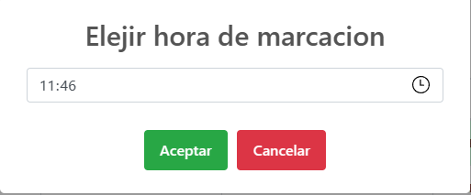
La única opción para guardar la marcación editada es llenar el campo hora ya que es un campo obligatorio

Una ves seleccionada la hora solo dar a la opción de aceptar se guardara la nueva hora y automáticamente se actualizara.

